臺南市南區永華國民小學
103年度南區、安平區小一新生（特殊學生）家長座談會實施計畫
壹、依據：
一、特殊教育法暨特殊教育法施行細則。
二、臺南市特殊教育資源中心暨分區特教中心設置要點。
三、臺南市103年度南區安平區特教中心學校年度工作計畫。
四、103年3月25日南市教特(二)字第1030277198號函。
貳、目的：
一、提供身心障礙學生家長對學校特殊教育的認識。
二、貫徹並確實執行教育部推動特殊教育進修計畫，健全並全面性推動國民教育之特教工作。
三、提供身心障礙學生家長支持及協助系統。
四、建立親師溝通的橋樑，加強親師互動，強化特教功能。
參、主辦單位：臺南市政府教育局。
肆、指導單位：臺南市政府教育局特殊教育科。
伍、承辦單位：臺南市南區安平區分區特教中心～永華國民小學。
陸、辦理時間：103年5月29日（星期四）下午2：00～4：45。
柒、活動地點：永華國民小學團體諮商室（二棟一樓輔導室旁【請參考指示標誌】）
※備註：本校位置圖，請家長參照附件（家長邀請函）。
捌、研習對象與報名方式：
一、報名對象：南區、安平區國民小學身心障礙新生學生家長、資源班特教老師及特教業務承辦人。
二、報名方式：
1.學生家長（自行報名）：由分區特教資源中心依據分區各夥伴學校所提報之小一特殊學生名冊，統一寄送家長通知單，由學生家長自行選擇電話報名或傳真報名。
※備註一：學生家長係指103年度就讀貴校之小一特殊學生家長
※備註二：分區特教資源中心【永華國小】另以電話逐一進行確認，並於5月22日前確認家長參加名單。
※備註三：貴校家長如報名參加，請至少指派1位特教相關業務承辦人或特教老師報名參加，謝謝！
2.特教老師及特教業務承辦人：請上網至臺南市特教通報系統點選「研習活動」處選擇本研習報名，以利核發研習時數。
三、聯絡人：永華國小輔導室資料組長孔繁賢老師。（如有任何疑問請撥以下專線電話）
※備註：聯絡電話：2658037（專線）、2640010轉216（學校分機）、0938699159（手機）。
玖、課程表：
臺南市103年度南區、安平區小一新生（特殊學生）家長座談會課程表
時間 | 課 程 | 主 持 人 | 備註
13：40～14：00 | 報 到 | 永華國小輔導室
14：00～14：05 | 開 幕 式 | 教育處長官、鄭校長秋定
14：05～15：35 | 家有小一特教生 | 葉宗豪老師 | 內聘
15：35～15：45 | 休 息 | 永華國小輔導室
15：45～16：35 | 學校特教服務資源 | 葉宗豪老師 | 內聘
16：35～16：45 | 綜 合 座 談 | 教育處長官、鄭校長秋定
16：45～ | 散 會
拾、經費：由103年度分區特教中心經常門經費支應。
拾壹、各承辦之工作人員，依權責規定辦理敘獎。
拾貳、本計畫經校長核可後，函報教育局核准後實施，修正亦同。

附件：邀請函內頁
臺南市南區、安平區
『小一新生家長座談會』邀請函
○○爸爸、媽媽 您們好：
在○○即將進入國小階段之際，身為家長的您該如何幫助孩子做好準備、如何引導孩子在國小階段的到更好的發展與照顧、如何與普通班老師、資源班（巡迴班）老師、治療師、陪讀人員…共同合作幫助孩子適性發展，也讓您對於國小階段的特殊教育工作、服務與資源有更進一步的認識，本區（南區、安平區）特別辦理『小一新生家長座談會』，並邀請本市特教中心葉宗豪老師分別就『孩子的入學準備』與『國小階段的特教服務』，為您解說。會中亦提供諮詢服務為您解答困惑，請貴家長務必把握此次座談機會，撥冗參加，讓我們為孩子的未來共同努力。
臺南市南區、安平區特教中心學校 永華國民小學敬上
在此，提醒您相關本次講座資訊：
1.講座時間：5月29日星期四下午1點40分。
2.講座地點：永華國民小學/第二教學大樓/團體諮商室（輔導室旁）。
3.注意事項：
（1）車輛由正門進入後，請直接將車輛停放於左右兩側即可。
（2）車輛停妥後，進入並穿越第一教學大樓玄關，再依指示牌進入會場（第二教學大樓一樓）。
（3）進入第二教學大樓後，右側分別是團體諮商室（即講座地點）、輔導室、個別諮商室、資源班及廁所；請於簽名後進入會場。
（4）若小朋友一同前來，請先帶至個別諮商室，交由資源班老師代為照顧。
（5）如有任何疑問請撥（06）2658037（永華國小輔導室專線）或撥0938699159（承辦人孔繁賢老師）洽詢。

承辦夥伴學校

安平區 | 石門國小、西門國小、安平國小、億載國小 | 敬邀
南 區 | 日新國小、永華國小、志開國小、省躬國小、喜樹國小、新興國小 | 敬邀
附件：邀請函封面

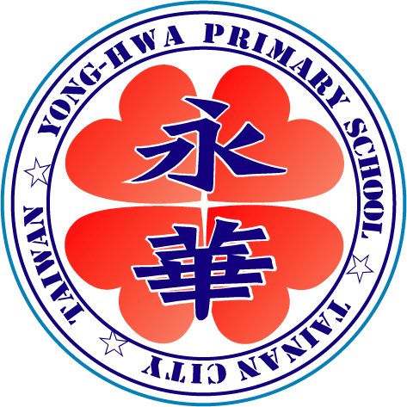

臺南市南區、安平區
小一特殊學生家長座談會邀請函
歡迎您的蒞臨與指教

